Проект
Тема: «Никто не забыт, ни что не забыто»
Тип проекта: краткосрочный
Участники проекта: дети разновозрастной группы
Срок реализации проекта: 04.05.2022– 13.05.2022 гг.

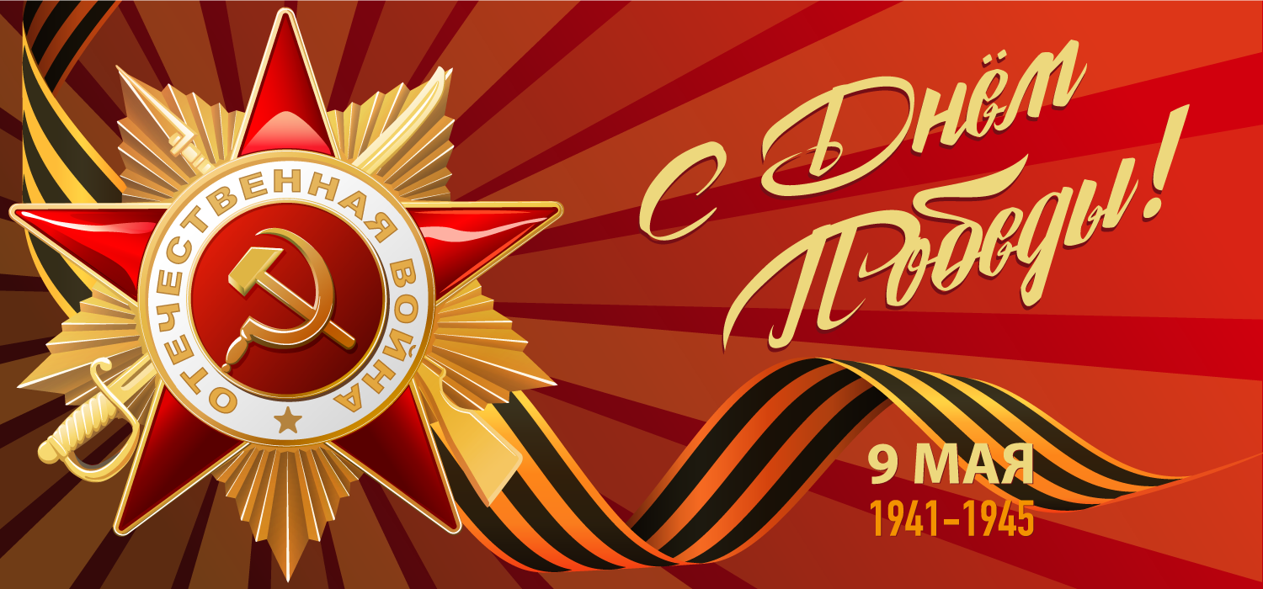

Воспитатель: Нестерова Т.А.
Чурилова О.И.

г. Липецк
2022г.
Актуальность: Патриотическое воспитание ребенка – это основа формирования будущего гражданина. Задача воспитания патриотизма в настоящее время сложна. Чтобы достигнуть определенного результата, необходимо использовать нетрадиционные методы воздействия на ребенка, на его эмоциональную и нравственную сферы. Причем такие методы, которые бы гармонично и естественно наполняли его мировоззрение нравственным содержанием, раскрывали бы новые, ранее неизвестные или непонятные ребёнку стороны окружающей действительности и являлись бы доступным для восприятия.
К сожалению, с каждым днем утрачивается связь поколений, очень мало осталось живых фронтовиков, героев войны. Детям нужно рассказать о Великой Отечественной войне, о защитниках родины, ветеранах, о том как протекала жизнь в военное время, о военном оружии, о форме одежды военных, о Победе. Отсюда, в преддверии 77-летия празднования Дня Победы, возникает проблема: как помочь подрастающему поколению сформировать у них чувство долга, чувство уважения к славным защитникам нашей Родины, чувство гордости за свой великий народ, благодарности за то, что он подарил нам счастливую жизнь.
Цели проекта: дать представление дошкольникам о Великой Отечественной войне.
Задачи проекта:
1. Познакомить детей с понятиями: День Победы, ветеран, гимнастерка, пилотка, салют.
2. Познакомить с символами государства времен ВОВ, орденами, медалями героев ВОВ.
3. Воспитывать гордость и уважение к ветеранам ВОВ.
4. Развивать речь детей, обогащать словарный запас через песни, стихотворения.
5. Формировать чувство гордости за Родину, за наш народ.
Участники проекта: дети, воспитатели, родители.
Ожидаемый результаты:
1. Дети имеют представление о празднике День Победы, получили доступные по возрасту представления о героях ВОВ, подвигах, которые они совершили.
2. Участвовали в подготовке к празднику День Победы через творческие занятия.
3. Имеют простейшие представления о мероприятиях, направленных на воспитание патриотических чувств: парад Победы, салют, возложение цветов и венков к обелискам и памятникам, встречи с ветеранами.
План-график мероприятий
Мероприятие | Цель | Сроки проведения
Определение целей и задач проектной деятельности.  1.Разработка и накопление методических материалов.  2.Создание необходимых условий для реализации проекта.  3.Создание развивающей среды.  4.Подбор необходимой художественной литературы по теме проекта.  5.Разработка мероприятий.  Беседы  «9 Мая – знаменательный день»  «Есть такая профессия – Родину защищать»  Рассматривание иллюстрации  «Медали, ордена».  Рассматривание плакатов военных лет, фотографий, иллюстраций с изображение военной техники.  Слушание музыкальных произведений:  Д. Тухманова и В. Харитонова «День Победы», «Смуглянка» А.Новикова, «Катюша» М. Блантер.  Чтение художественной литературы  Чтение и заучивание стихотворения Е. Благиной «Шинель».  Ю. Збанацкого «Щедрый ежик».  С.Михалкова «Победа».  Проведение НОД:  ХЭР  Аппликация  Тема: «Праздничная открытка к 9 мая»  Тема: «Вечный огонь»  Лепка  Тема: «Танк»  Тема: «По замыслу по теме проекта» | 1 этап – Предварительный. Погружение в проблему, постановка задач.  Пробуждение интереса к теме проекта. Познакомить родителей с основными направлениями работы по реализации проекта.  2 этап – Основной. Организация практической работы над проектом.  Познакомить детей с событиями Великой Отечественной войны.  Расширить знания о защитниках отечества и функции армии.  Познакомить с героями войны и их боевыми подвигами. Воспитывать чувство глубокого уважения и благодарности к людям, отдавшим жизнь во имя Победы.  Обогащать речь через песни, стихи, рассказ воспитателя, диалоги о войне.  Пояснить термины: Великая Отечественная, подвиг, Георгиевская ленточка.  Воспитание гражданско-патриотических чувств у детей дошкольного возраста. Формирование чувства гордости за подвиг народа в Великой Отечественной Войне.  Закрепить у детей навыки работы с бумагой.  Формировать умение составлять композицию.  научить лепить танк конструктивным способом.  воспитывать умение работать в коллективе | 04.05.2022  13.05.2022  04.05.2022  13.05.2022  04.05.2022  13.05.2022  04.05.2022  13.05.2022  04.05.2022  11.05.2022  06.05.2022  13.05.2022
- Взаимодействие с родителями:  Рекомендации родителям по теме:  «День Победы» | Побуждать родителей к активному участию.  Вовлечь родителей в воспитательно-образовательный процесс через разнообразные формы дифференцированной работы. Активизировать участие родителей в мероприятиях ДОУ, | 04.05.2022  13.05.2022
Участие в конкурсе чтецов  «Мы этой памяти верны» | 3 этап – Заключительный.  Воспитывать положительное эмоциональное отношение к литературным поэтическим произведениям; Выявлять и поощрять талантливых детей, предоставлять им возможность для самовыражения; Обучать выразительному чтению, актёрскому мастерству. | 13.05.2022

Аппликация на тему: «Открытка к 9 мая»
Цели: Расширять представления детей о государственных праздниках. Формировать чувство причастности к событиям, происходящим в стране.
Задачи: Закрепить у детей навыки работы с бумагой.
Формировать умение составлять композицию.
Воспитание чувства уважения к старшему поколению и любовь к Родине.
Оборудование: Кисточки, подставки для кисточек, клееночки, салфетки, клей, емкость для клея, тарелочка с материалом на каждого ребенка, заранее подготовленный плакат с изображением «Вечного огня».
Предварительная работа: Рассмотреть иллюстрации о войне, рассмотреть цветы, особенности их строения, форму и расположение лепестков.
Чтение: Стихи о войне, о мире.
Беседа на тему: «День Победы», «Советская Армия».
Ход деятельности:
- Какой приближается большой для всех нас праздник?
Дети: 9 мая, День Победы.
-К этому празднику готовиться вся страна и мы с вами. Скоро будет праздник, и вы готовите стихи, танцы, песни. Послушайте моё стихотворение.
День Победы 9 Мая –
Праздник мира в стране и весны.
В этот день мы солдат вспоминаем,
Не вернувшихся в семьи с войны.
В этот праздник мы чествуем дедов,
Защитивших родную страну,
Подарившим народам Победу
И вернувшим нам мир и весну!
День Победы (Н. Томилина.)
- Что это за праздник?
- 9 мая 1945 года закончилась Великая Отечественная Война. Закончилась война в Германии, в городе Берлине, где был поднят флаг над Рейхстагом. Это означало победу России над Германией. Весь народ радовался победе, но многие плакали, потому что знали, что их родные, друзья, товарищи погибли, не дожив до Победы. Много солдат погибло, многие с войны не вернулись назад, но подвиг, который они совершили, защищая свою Родину не забыт. Погибшим солдатам воздвигли памятники. И каждый год 9 мая люди приходят к памятникам и приносят цветы, тем самым благодарят павших воинов за их подвиг.
- Что ещё принято делать в праздник?
Дети: Поздравлять, подарки дарить, цветы, открытки, в гости ходить.
- А если мы не можем посетить виновника торжества, или пригласить его в гости. Как можно его поздравить?
- Раньше, когда не было телефонов, к празднику посылали открытки с поздравлениями, на торжественный день: к Новому году, ко дню рожденью, 8 марта, 9 мая. Я приглашаю вас посмотреть образцы поздравительных открыток к 9-му мая. Это готовые фабричные открытки. Но вы уже знаете, что лучший подарок – тот, что сделан своими руками и я предлагаю вам изготовить такие открытки самим. Я подготовила вот такие заготовки (сложенный вдвое лист цветной бумаги для офисной техники). Внутри есть текст – поздравление, а вам нужно оформить верхнюю часть аппликацией. Вам нравиться? Но прежде чем приступить к работе, я предлагаю сделать разминку.
Капитан
Я плыву на лодке белой (концы пальцев направить вперед, прижать руки ладонями
По волнам с жемчужной пеной. друг к другу, слегка приоткрыв.
Я - отважный капитан, проговаривая стишок, показывать, как лодка
Мне не страшен ураган. качается на волнах, а затем плавными движениями рук
Чайки белые кружатся, сами волны, потом по тексту
Тоже ветра не боятся. стиха показать чайку, скрестив руки, соединив
Лишь пугает птичий крик ладони тыльной стороной и помахать
Стайку золотистых рыб. пальцами, сжатыми вместе
И, объездив чудо-страны, выпрямленными ладонями с пальцами,
Посмотрев на океаны, прижатыми друг к другу изобразить рыбок.
Путешественник-герой, плавными движениями ладоней показать
К маме я вернусь домой. как рыбы плывут в воде)
Физминутка «А над морем — мы с тобою!»
Над волнами чайки кружат,
Полетим за ними дружно.
Брызги пены, шум прибоя,
А над морем — мы с тобою! (Дети машут руками, словно крыльями.)
Мы теперь плывём по морю
И резвимся на просторе.
Веселее загребай
И дельфинов догоняй. (Дети делают плавательные движения руками.)
- Отдохнули!
- Займите свои места за рабочими столами. Я сейчас покажу, как нужно правильно оформить открытку. (Показываю)
Практическая работа.

АППЛИКАЦИЯ
ТЕМА: «Изготовление открытки «Вечный огонь»
Цель: учить детей изготавливать тематическую открытку из цветной бумаги используя трафарет, упражнять в анализе конструкций и планировании действий; развивать композиционные умения; воспитывать любовь и уважение к Родине, чувство благодарности к ветеранам.
Оборудование: иллюстрации памятников, вечного огня, картон голубого цвета формата А3, цветная бумага, ножницы, клей, трафареты: елочка, звезда (вид сбоку), пламя огня.
Ход занятия:
Много лет назад так же мирно жили люди. Пахали землю, сеяли хлеб, дети играли и учились, взрослые работали.
Однажды, июньским утром, на мирные города нашей страны стали падать бомбы – пришла война, которая принесла много горя. Весь народ встал на защиту Родины. Победа досталась нелегко.
День Победы, 9 Мая ждали целых пять лет. Дорогой ценой досталась нам эта победа: погибло много людей, но память о них не умрет никогда (иллюстрации памятников, вечного огня).
Сегодня мы изготовим подарки для ветеранов ВОВ в знак благодарности за их великий подвиг.
Воспитатель предлагает детям изготовить открытки с изображением вечного огня. Выясняют, что нужно для изготовления открытки. Дети высказывают свои догадки. Педагог уточняет:
- лист голубого картона (небо);
- лист серой бумаги (мемориальная плита);
- красная бумага (звезда и огонь);
- зеленая бумага (елочки).
Проводится физкультминутка
Дети приступают к изготовлению открытки.
Последовательность изготовления:
- Напоминание ТБ при работе с ножницами и клеем.
- Изготовление елочек, звезды, огня при помощи трафарета.
- Вырезание мемориальной плиты, на которой будет стоять вечный огонь, из серой бумаги.
- Составление композиции.
- Наклеивание композиции.
Во время работы педагог оказывает детям индивидуальную помощь.
По окончании дети рассматривают все работы.

Лепка «Танк».
Цель обучения: научить лепить танк конструктивным способом.
Задачи :
- учить лепить танк конструктивным способом;
- продолжать развивать чувство цвета;
- развивать моторику;
- воспитывать эстетические чувства, любовь к природе;
- воспитывать умение работать в коллективе.
Предварительная работа: беседа на тему «День Победы».
Оборудование и материалы: педагогический образец, изображение танка; клеенка, салфетка, тарелочка, стека, пластилин.
Ход работы
Беседа про военную технику с использованием изображением:
Воспитатель: Какую военную технику вы знаете?
Ответы детей.
Воспитатель: Молодцы. А теперь посмотрите на танк.
Обследование
- Какого цвета и формы танк?
- Из скольких частей он состоит?
- Какой формы и размера части?
- Молодцы. А вы помните, что скоро праздник «День защитника Отечества»? Давайте нашим папам слепим танк и подарим его?
Приступаем к работе:
1. Берем целый кусок темно-синего пластилина (или зеленого на выбор ребенка) и катаем шар;
2. Ладошками приплющиваем его и делаем кирпичек, выравниваем - корпус танка;
3. Берем половинку голубого пластилина (или светло-зеленого) и тоже катаем из него шар;
4. Ладошками приплющиваем его и делаем из него куб, выравниваем - поворотная башня;
5. Скрепляем две полученные части.
6. Берем оставшуюся часть голубого (светло-зеленого) пластилина и делаем из него толстый жгутик-пушка;
7. Прикрепляем пушку к поворотной башне;
8. Берем черный пластилин и делаем из него черные шарики, потом сплющиваем их и прикрепляем;
9. Делаем жгутики для гусениц, прикрепляем.
Просмотр детских работ, анализ: какие красивые танки получились!
- Что мы делали на занятии?
-Из чего состоит танк?
- Дети, вы хорошо поработали, а теперь уберем рабочее место.

Конспект беседы на тему
«Великая Отечественная война»
Задачи:
• Познакомить детей с событиями Великой Отечественной войны.
• Расширить знания о защитниках отечества и функции армии.
• Познакомить с героями войны и их боевыми подвигами.
• Воспитывать чувство глубокого уважения и благодарности к людям, отдавшим жизнь во имя Победы.
• Обогащать речь через песни, стихи, рассказ воспитателя, диалоги о войне.
• Пояснить термины: Великая Отечественная, подвиг, Георгиевская ленточка.
Ход беседы:
Есть ли у каждого игрушки
танки, пистолеты, пушки,
оловянные солдаты,
бронепоезд, автоматы? (ответы детей)
-А во что можно играть этими игрушками? (в войну)
Хочу рассказать вам сегодня о Великой Отечественной войне.
22 июня 1941года люди как обычно спешили на работу, службу, было обыкновенное утро.
А в это время враг напал на нашу мирную страну внезапно, не объявляя нам войны. В этот день началась Великая Отечественная война. В то время во главе Германии стоял Адольф Гитлер. Он хотел завоевать Россию, ведь наша страна огромная и богатая.
Нападение Германии было неожиданным. В те дни десятиклассники оканчивали школу. Строили планы на будущее. Но война жестоко разрушила эти планы.
Мужчины и женщины отправлялись на фронт. Молодые люди снимали школьную форму, надевали шинели и со школьной скамьи отправлялись на фронт.
Весь народ поднялся на борьбу с врагом.
- Ребята, как вы думаете, почему война называется Великая Отечественная?
Слово «Великая» означает очень большой, громадный, огромный.
Отечественной она называется потому, что это была справедливая война, направленная на защиту своего Отечества.
Война шла на нескольких фронтах и во многих городах. Из крупных городов вывозились женщины, дети, старики. А те, кто оставались, строили укрепления, рвы.
В Великую Отечественную войну погибло очень много людей, многие были ранены.
- Кто помогал раненым людям в войну? ( Медсестра)
- Что они делали? Как они помогали?
Да, они не боялись ни пуль, ни бомбежки. Шли смело в бой. И главная цель была: - Спасти! Оказать первую помощь.
- Смогли бы вы спасать так людей?
А теперь послушайте стихотворение Е. Трутневой «Фронтовая сестричка»
Пушки грохочут, пули свистят.
Ранен осколком солдат.
Шепчет сестричка «Давай поддержу,
Рану твою я перевяжу!»
Все позабыла, опасность и страх,
Вынесла с боя она на руках.
Сколько в ней было любви и тепла!
Многих сестричка от смерти спасла!
Да, наши бойцы сражались за каждый клочок земли. А в период затишья писали письма домой.
«Фронтовой треугольник»
Дорогие мои родные!
Ночь. Дрожит огонек свечи.
Вспоминаю уже не впервые.
Как вы спите на теплой печи.
В нашей маленькой теплой избушке.
Что в глухих затерялась лесах,
Вспоминаю я поле, речушку,
Вновь и вновь вспоминаю вас
Мои братья и сестра родные!
Завтра снова я в бой иду
За Отчизну свою, за Россию.
Что попала в лихую беду.
Соберу свое мужество силу
Стану недругов наших громить,
Чтобы вам ничего не грозило,
Чтоб могли, вы учится и жить.
Посмотрите, как выглядело фронтовое письмо. (Подходят к мини - музею)
-Что такое подвиг?
-Ребята, расскажите о своем родственнике, который участвовал в Великой Отечественной войне.
- Как называют человека пришедшего с войны? (Ветеран)
- У ваших родственников есть награды? (Да). Какие?
- Что такое Георгиевская ленточка?
В Великую отечественную войну был орден Славы, он был обрамлен лентой. Лента символизирует мужество, воинскую доблесть. На ней два цвета. Их можно прочитать так: черный – дым, оранжевый цвет - пламя. В наше время это символ победы.
Ребята, вы знаете, в Великую Отечественную войну сочинили много песен.
Давайте послушаем некоторые из них.
• «Три танкиста» Муз. Д. и Д. Покрасс, сл. Б. Ласкин
• «Синий платочек» Муз. Е. Петербургский, сл. Я. Глалицкий
• «Катюша» Муз. М. Блайтер, сл. М. Исаковский
• «Землянка» Муз. К. Листов, сл. А. Сурков
• «Случайный вальс» Муз. М. Фрадкин, сл. Е. Долматовский.
Прошло четыре военных года. Много разного было. Но народ верил в победу нашего народа. 9 мая 1945 года объявили о победе.
Отгадайте загадку.
Пышные букеты
В небе расцветают
Словно искры света
Лепестки сверкают
Вспыхивают астрами
Голубыми, красными
Синими, лиловыми
Каждый раз все новыми.
А потом рекою
Золотой текут
Что это такое?
(Праздничный салют)
Физкультминутка «Салют»
Вокруг все было тихо
И вдруг – салют! Салют!
Ракеты в небе вспыхнули и там и тут!
Над площадью, над крышами!
Над праздничной Москвой
Взвивается все выше
Огней фонтан живой.
На улицу, на улицу
Все радостно бегут,
Кричат: « Ура!»
Любуются! На праздничный салют!
Рефлексия:
- О чем мы беседовали сегодня?
Звучит песня: «День Победы» Муз. Д. Тухманова, сл. В. Харитонов.
Ребенок читает стихотворение В. Берестова.
Пусть пулеметы не строчат
И пушки грозные молчат
Пусть в небе не клубится дым.
Пусть небо будет голубым.
Пусть бомбовозы по нему
Не прилетают ни к кому.
Не гибнут люди, города…
Мир нужен на земле всегда.
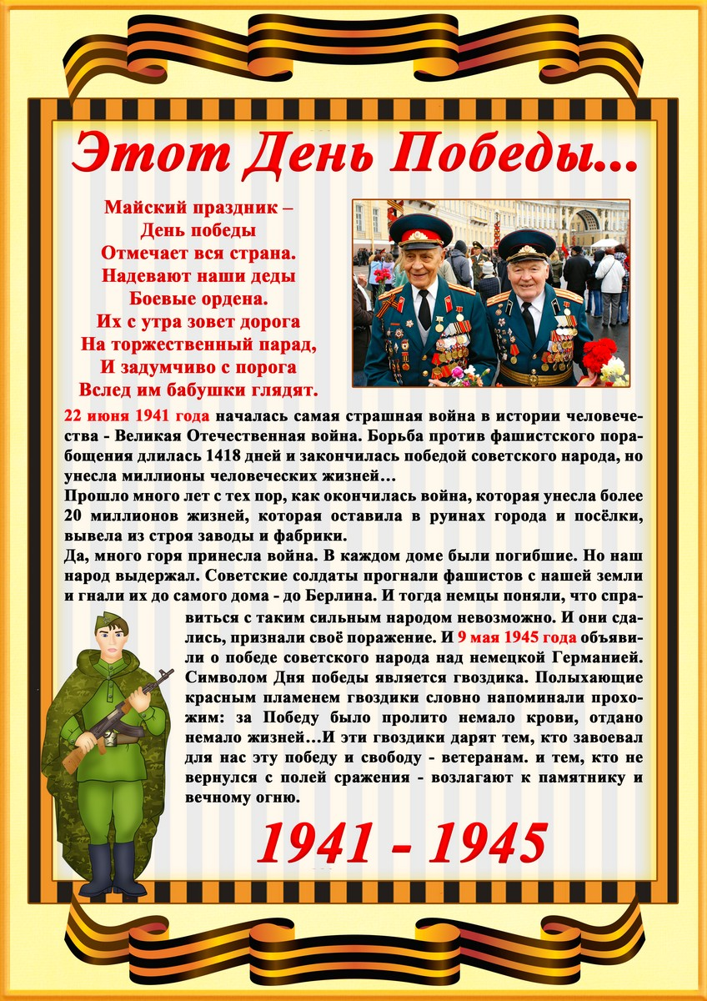Рекомендации родителям по теме:
«День Победы»
1. Рекомендуем рассказать ребенку о том, какой праздник отмечается в нашей стране 9 мая и почему он называется "День Победы".

2. Расскажите о героях Великой Отечественной войны, рассмотрите иллюстрации в книгах.

3. Вспомните, кто из ближайших родственников принимал участие в Великой Отечественной войне, рассмотрите иллюстрации в книжках, фотографии родственников.

4. Совместно с ребенком сходите к мемориалу в честь защитников Родины.

5. Упражнение "Скажи по-другому" (учимся подбирать синонимы).
Смелый - храбрый, отважный, геройский...

6. Упражнение "Скажи наоборот" (учимся подбирать антонимы).
Смелый-трусливый.
Враг-...
Мир - ...
7. Учимся подбирать однокоренные слова.
Герой-геройский, героический, героизм...
Защита - защитник, защищать, защищенный...
8. Выложите из счетных палочек звездочку:

9. Словарная работа.
Объясните ребенку значение слов и словосочетаний "подвиг", "победа", "героический поступок", "защитник", "ветеран".
10. Продолжаем знакомить ребенка с пословицами.
Объясните значение пословицы "Мир строит, а война разрушает".
11. Ознакомление с художественной литературой.
Можно прочитать ребенку:
Л. Кассиль "Главное войско",
Н. Зенькович "Мальчишки в пилотках".
12. Ознакомление с музыкальными произведениями.
Послушать вместе с ребенком песни:
"День Победы",
"Священная война".
Побеседовать по содержанию текста.
13. Выучите стихотворение по выбору:

День Победы  Отмечает вся страна.  Надевают наши деды  Боевые ордена.  Их с утра зовет дорога  На торжественный парад,  И задумчиво с порога  Вслед им Бабушки глядят.  Автор: Т. Белозеров  Пусть будет мир  Пусть небо будет голубым,  Пусть в небе не клубится дым,  Пусть пушки грозные молчат  И пулеметы не строчат,  Чтоб жили люди, города...  Мир нужен на земле всегда!  Автор: Н. Найденова | Шинель  — Почему ты шинель бережешь? –  Я у папы спросила. —  Почему не порвешь, не сожжешь? –  Я у папы спросила.  Ведь она и грязна, и стара,  Приглядись-ка получше,  На спине вон какая дыра,  Приглядись-ка получше!  — Потому я ее берегу, —  Отвечает мне папа, —  Потому не порву, не сожгу, —  Отвечает мне папа. —  Потому мне она дорога,  Что вот в этой шинели  Мы ходили, дружок, на врага  И его одолели!  Автор: Е. Благинина  Иванова Т.Г.

Фотоотчёт
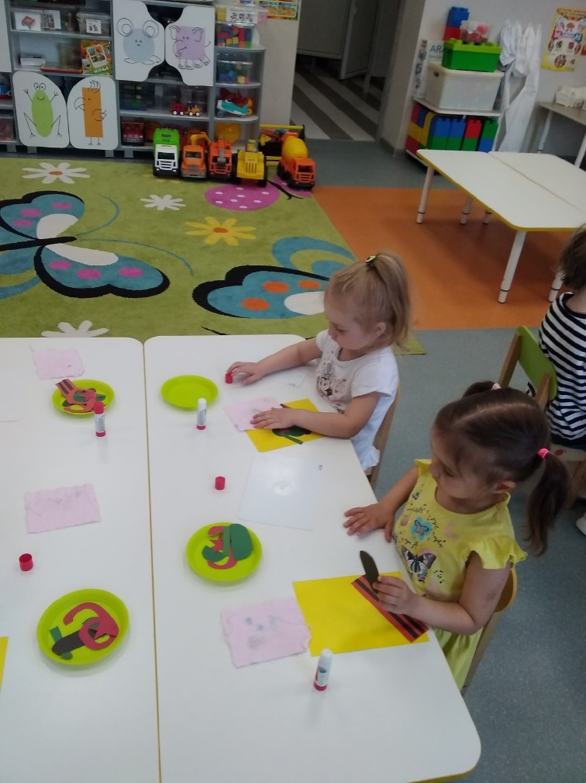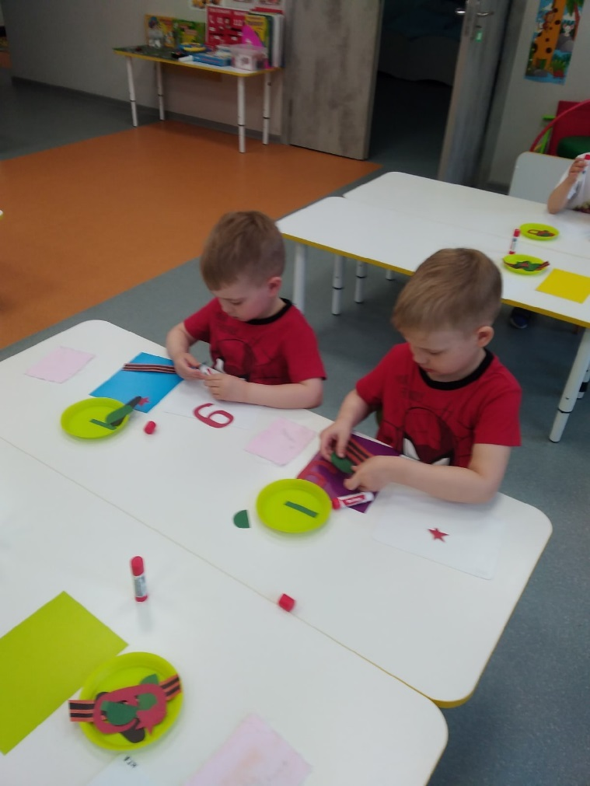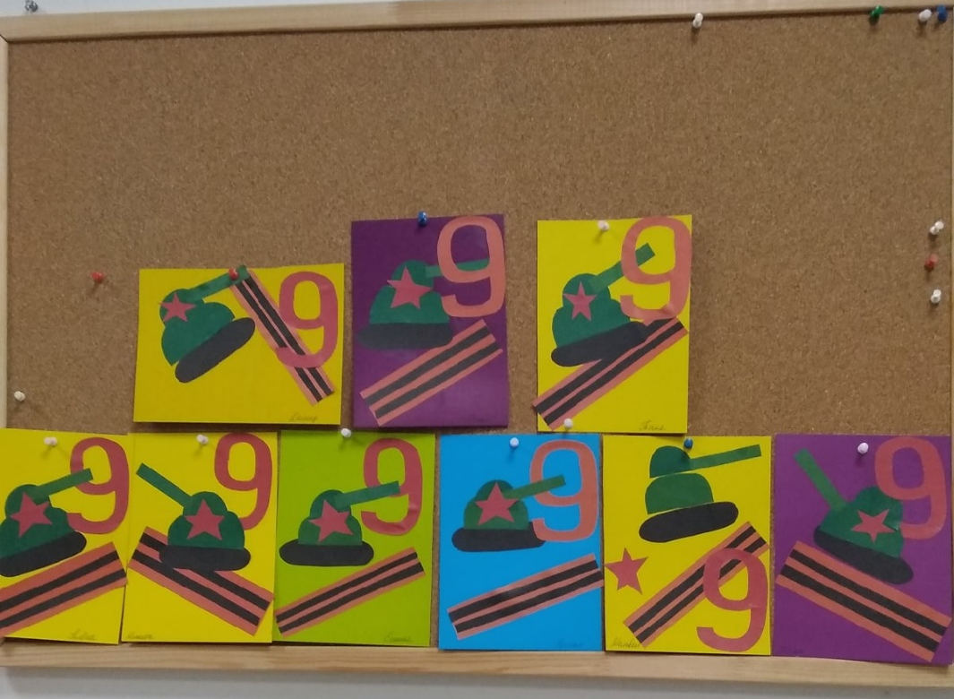
Аппликация «Праздничная открытка к 9 мая»
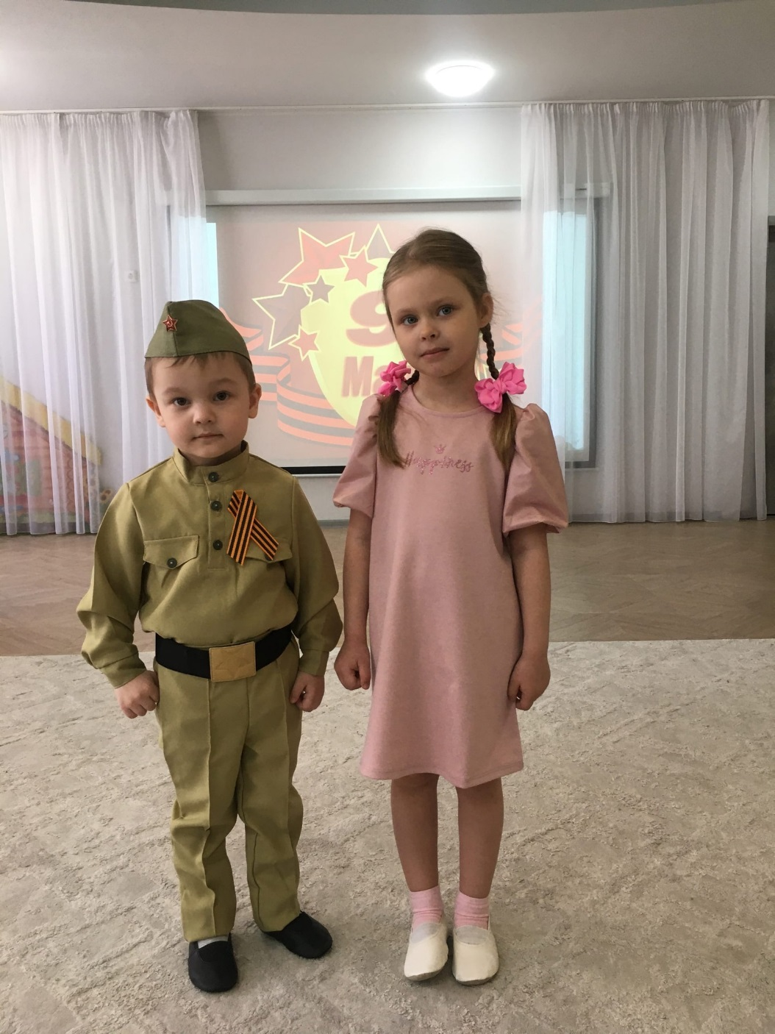

Участие в конкурсе чтецов «Мы этой памяти верны»
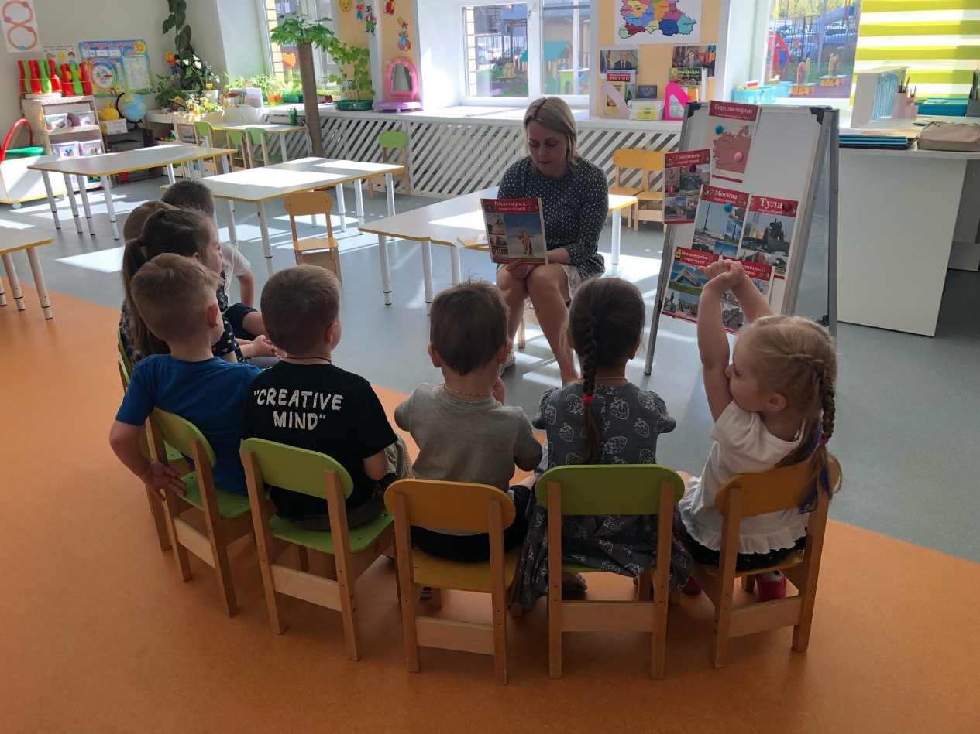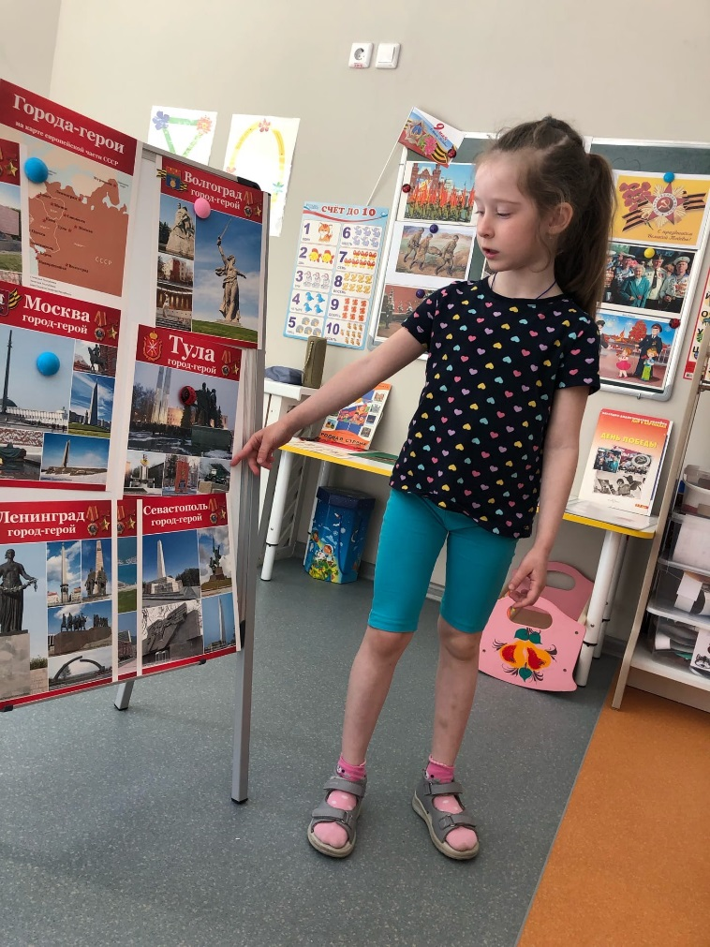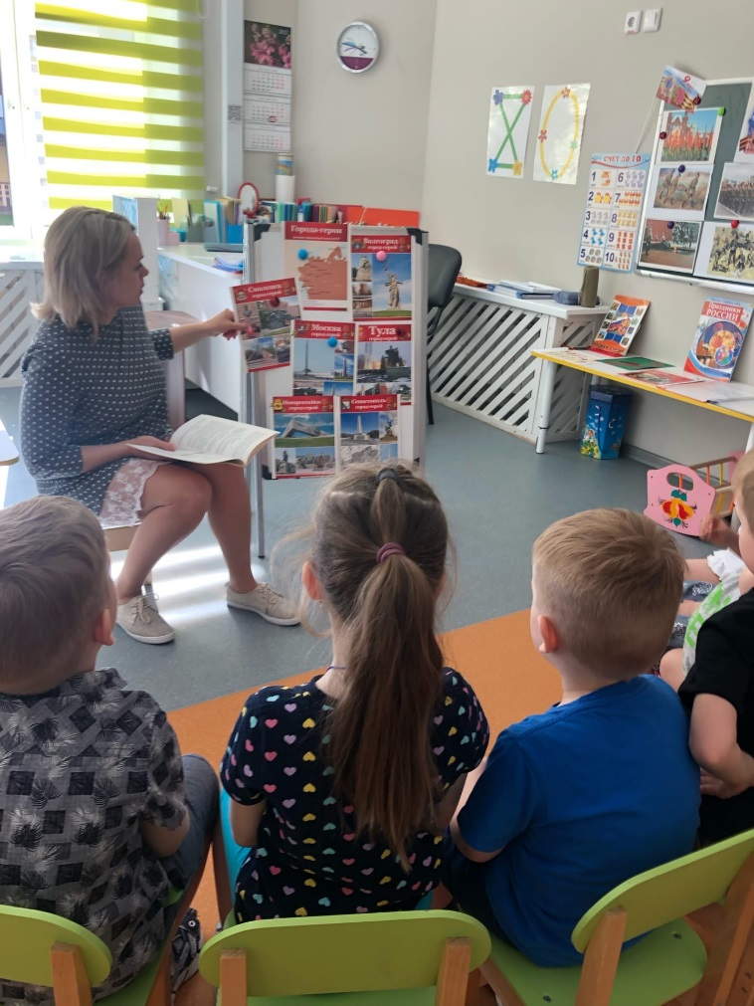
Беседы по теме проекта
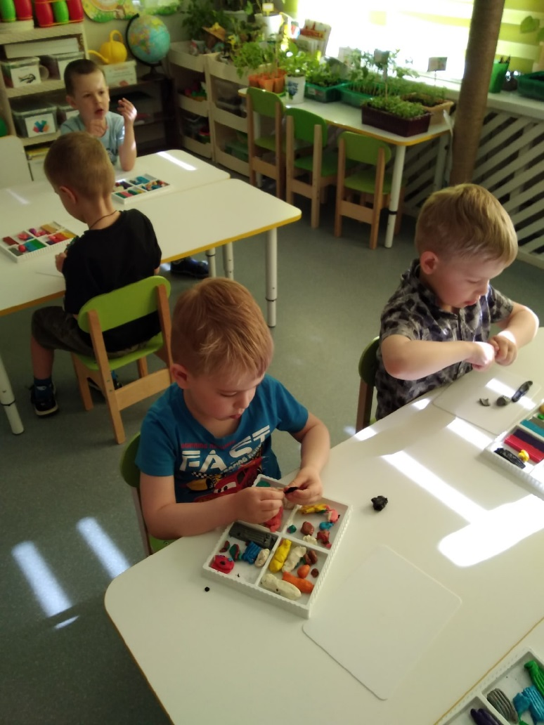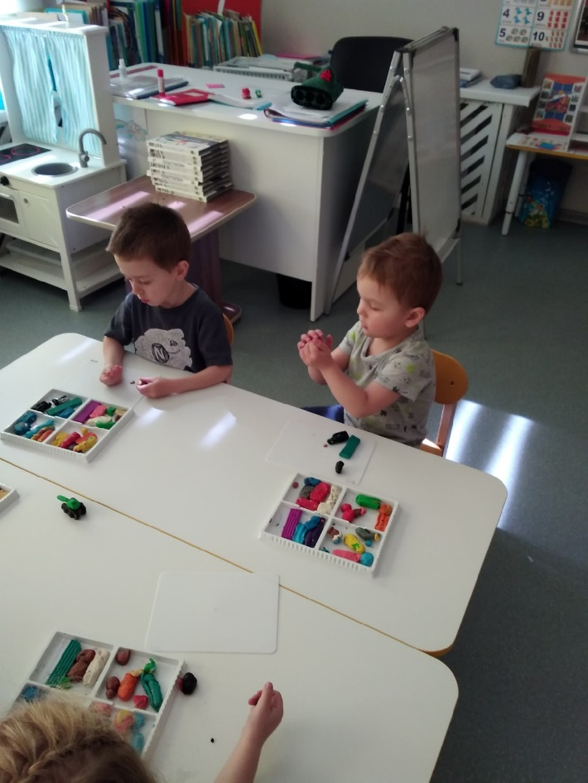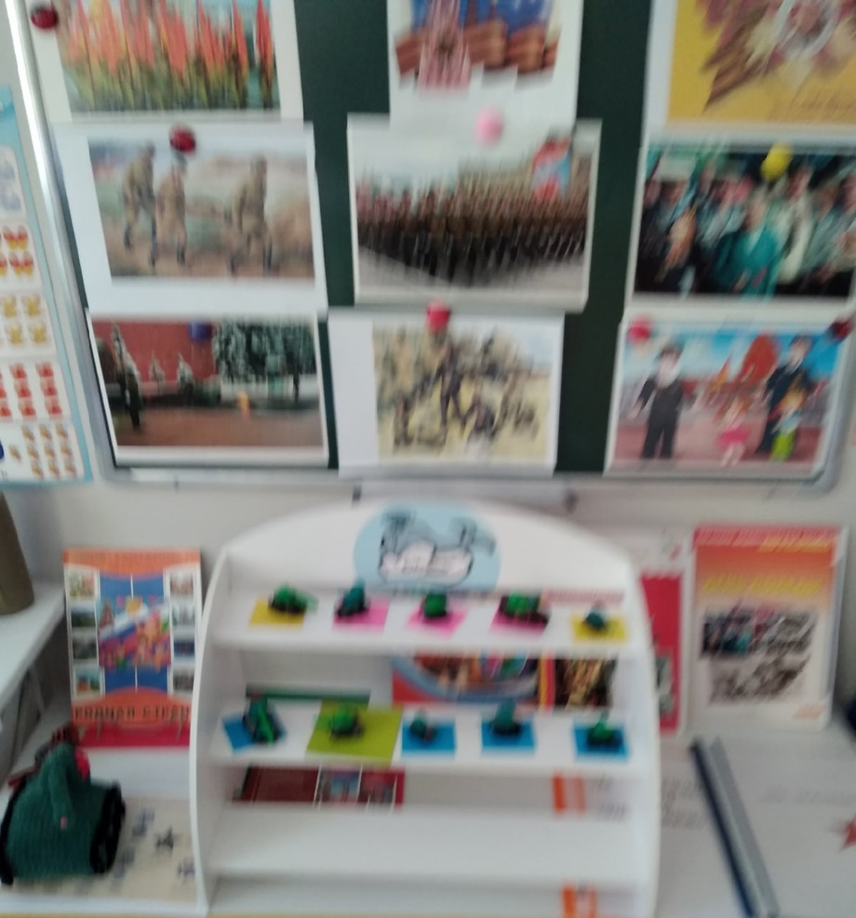

Лепка «Танк»
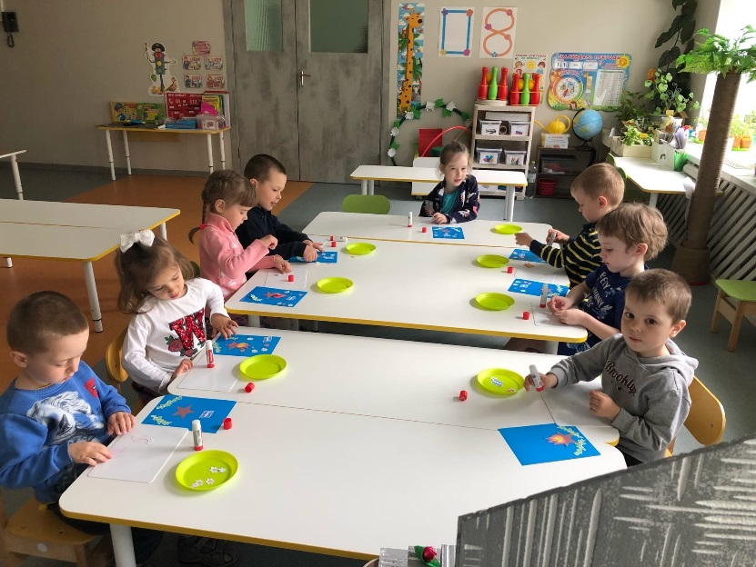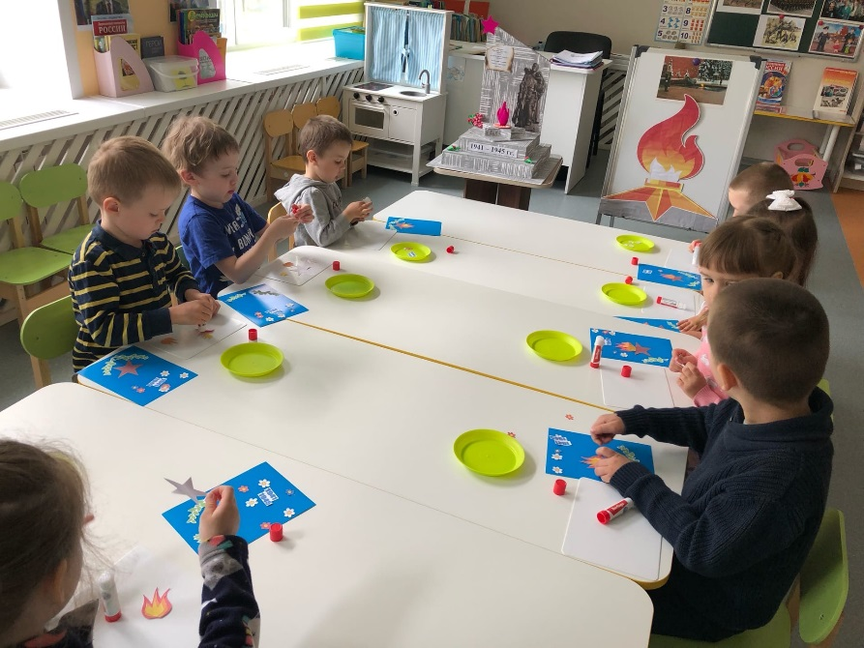Аппликация «Вечный огонь»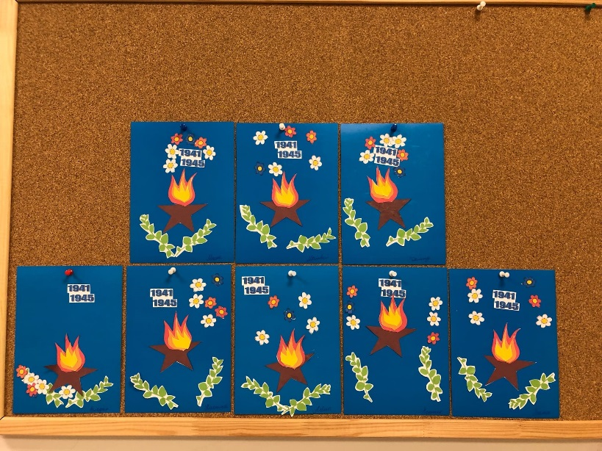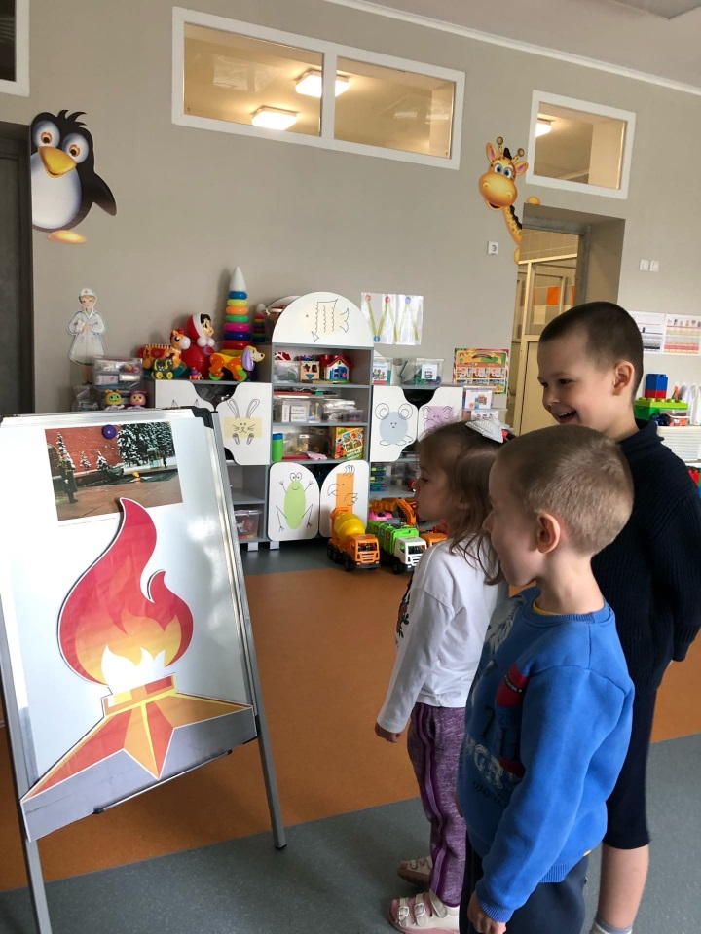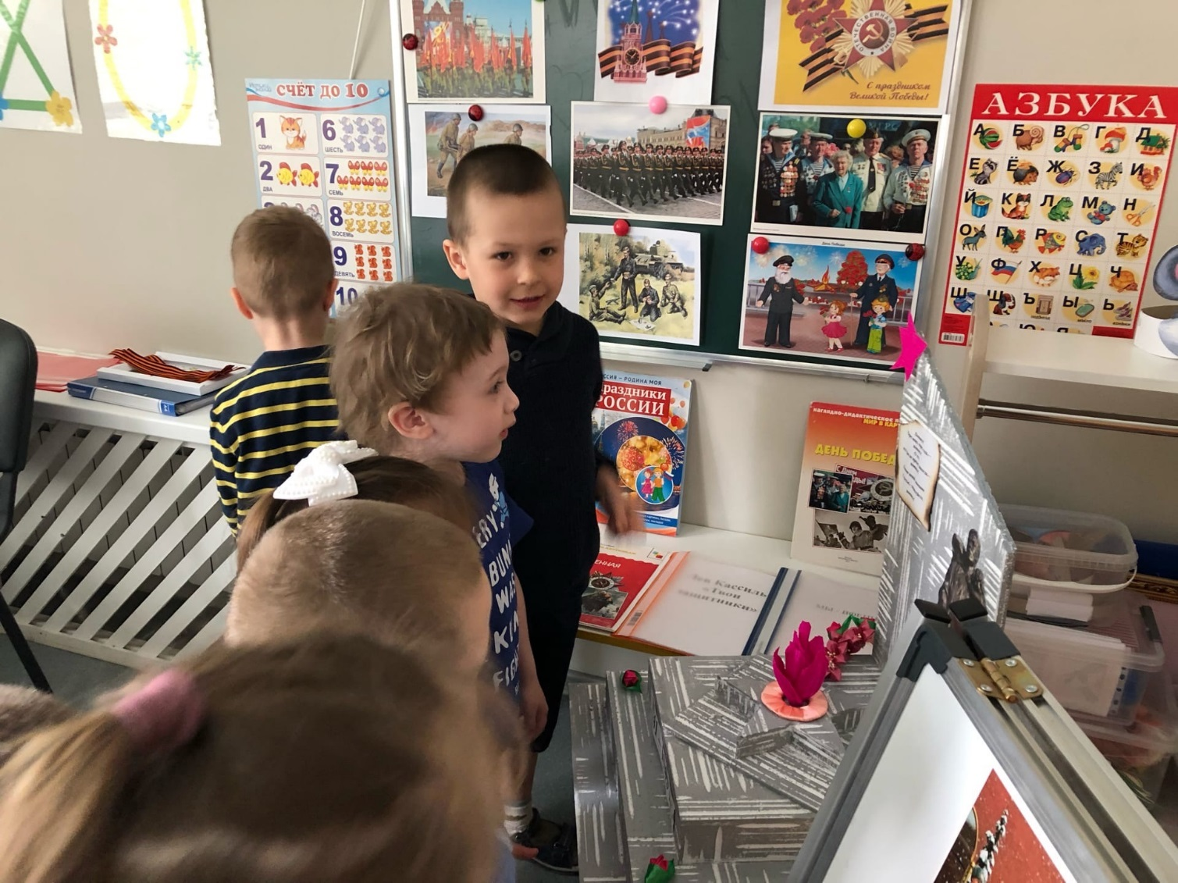 Рассматривание картин, иллюстраций о ВОВ

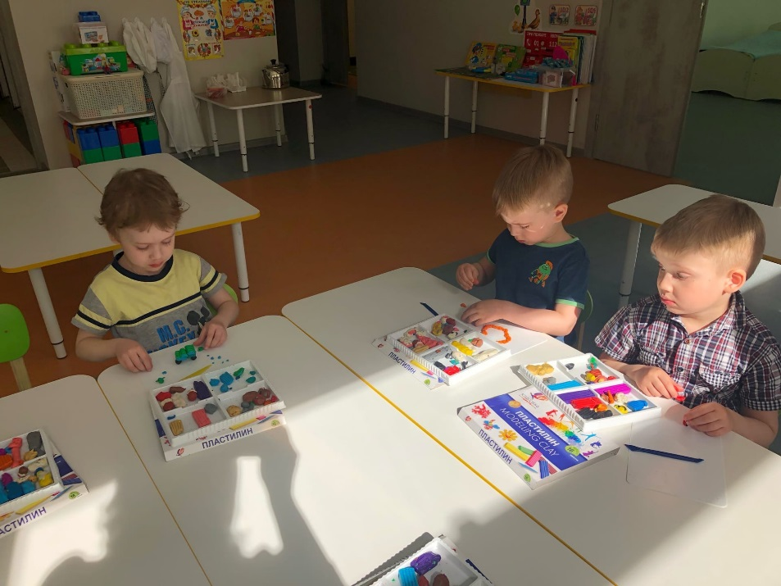
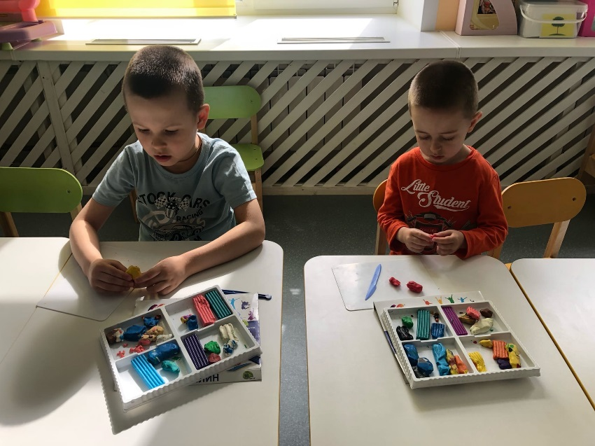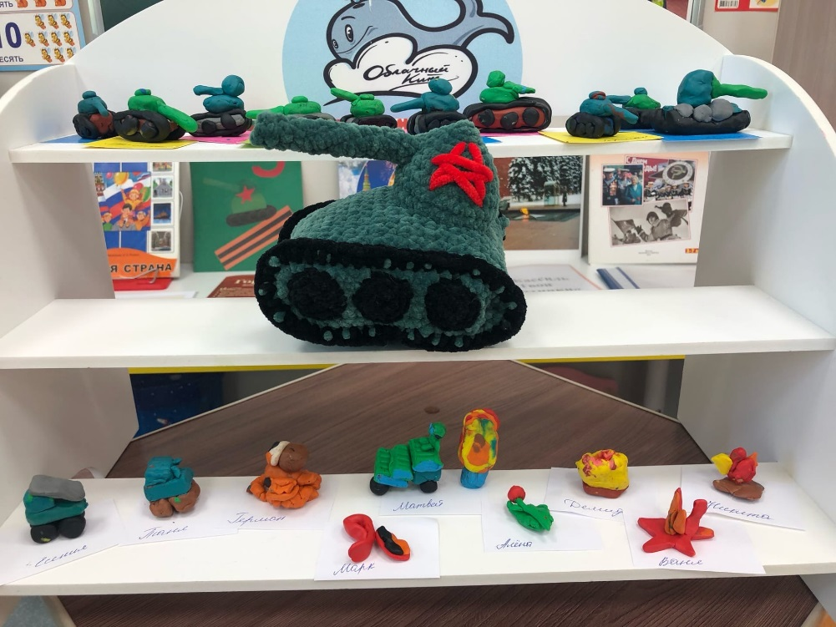
Лепка по замыслу по теме проекта

Использованная литература:
Т. Комарова «Занятия по изобразительной деятельности в средней группе детского сада».
Н. Томилина «День Победы 9 Мая»
https://nsportal.ru/
https://infourok.ru/
https://dohcolonoc.ru/

